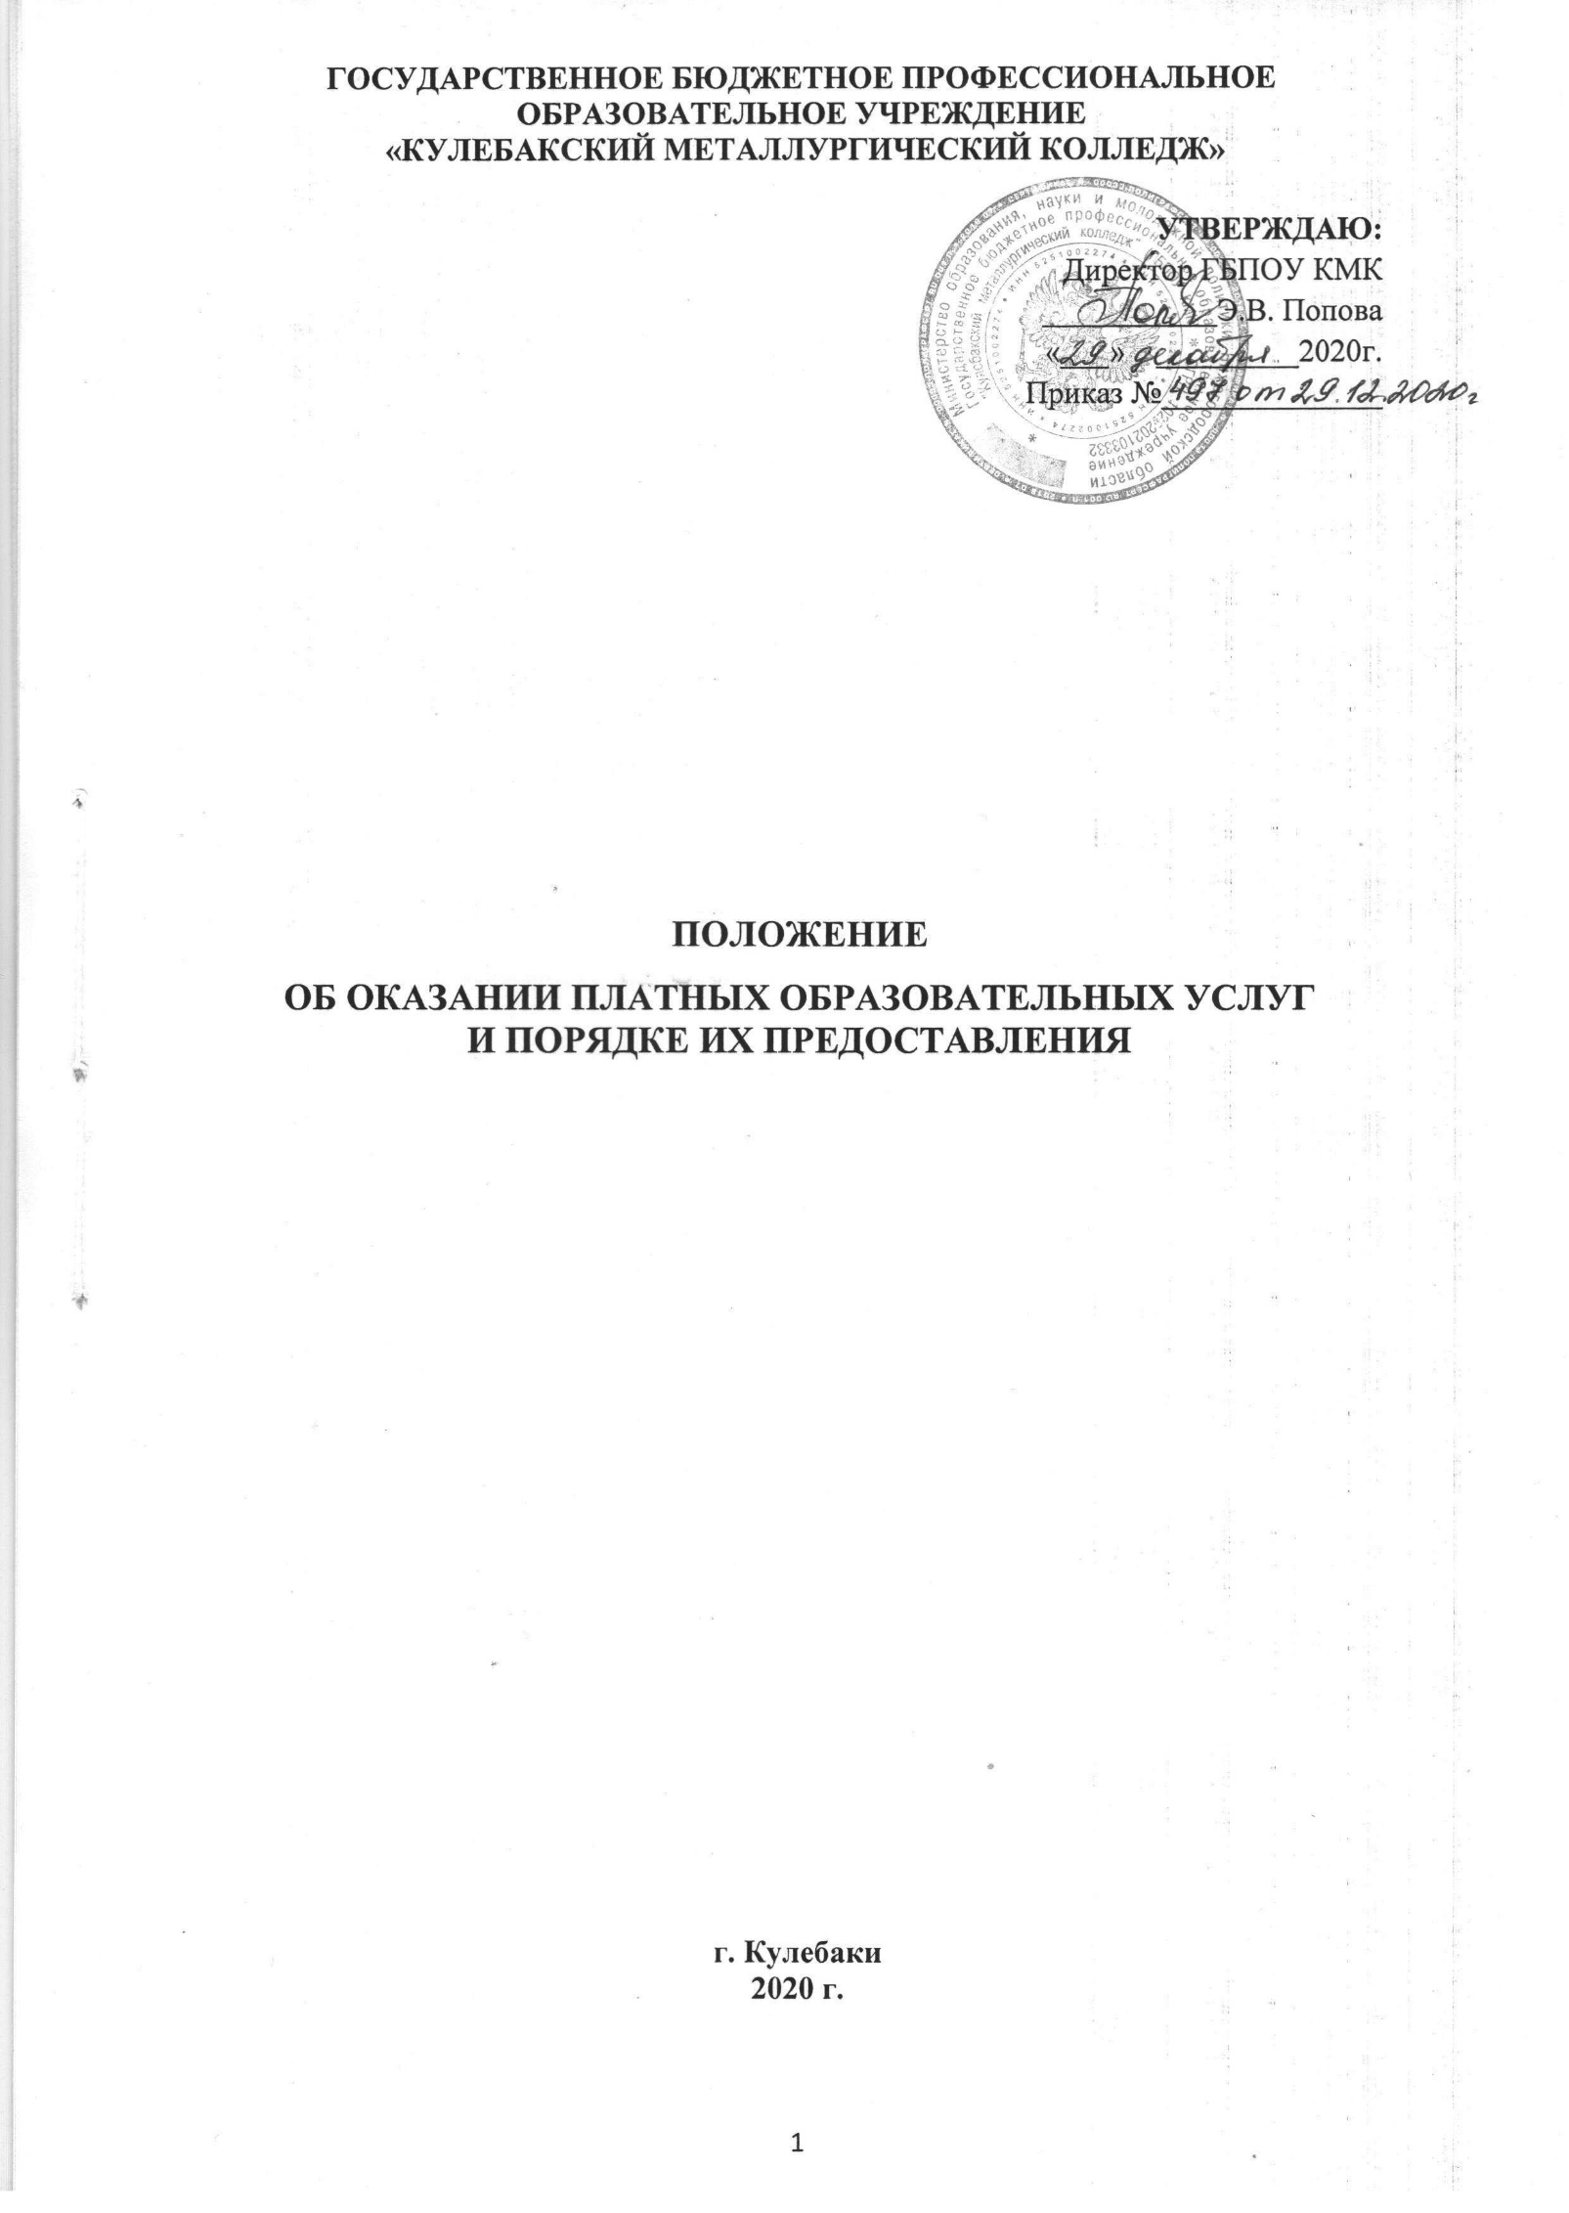

Содержание:

- Назначение.................................................................................................................................................3
- Область применения..................................................................................................................................3
- Нормативные ссылки................................................................................................................................3
- Термины, обозначения, сокращения........................................................................................................3
- Описание....................................................................................................................................................4
- Ответственность и полномочия...............................................................................................................8
- Приложения:
- Образец заявления на обучение........................................................................................................10
- Образец заявления-согласия на обработку персональных данных...............................................11
- Образец заявки на обучение от организации...................................................................................12
- Форма двустороннего договора на оказание платных образовательных услуг (по программам профессионального обучения или дополнительного образования) .................................................
- Форма трёхстороннего договора на оказание платных образовательных услуг (по программам профессионального обучения или дополнительного образования) .................................................
- Форма договора с организацией на оказание платных образовательных услуг (по программам профессионального обучения или дополнительного образования) .................................................
- Форма двустороннего акта о выполнении работ/оказании услуг .....................................................
- Форма трёхстороннего акта о выполнении работ/оказании услуг ...................................................
- Форма акта о выполнении работ/оказании услуг (для юридического лица) ...................................
- Форма сметы доходов и расходов обучения конкретной группы ....................................................
- Форма журнала регистрации договоров на оказание платных образовательных услуг .................

1. Назначение
Настоящее положение определяет порядок предоставления платных образовательных услуг в Государственном бюджетном профессиональном образовательном учреждении «Кулебакский металлургический колледж» (далее – Колледж) обучающимся колледжа, иным гражданам и юридическим лицам.

2. Область применения
Настоящее Положение является обязательным для исполнения всеми структурными подразделениями и работниками колледжа.

3. Нормативные ссылки
В настоящем положении использованы ссылки на следующие документы:
3.1. Федеральный закон от 29.12.2012 г. № 273-ФЗ «Об образовании в Российской Федерации».
3.2. Федеральный закон от 30.12.2001 г. № 197-ФЗ «Трудовой кодекс Российской Федерации»
3.2. Федеральный закон от 7 февраля 1992 г. № 2300-1 «О защите прав потребителей».
3.3. Приказ Министерства образования и науки РФ от 14 июня 2013 г. № 464 "Об утверждении Порядка организации и осуществления образовательной деятельности по образовательным программам среднего профессионального образования"
3.4. Приказ Министерства образования и науки РФ от 01.07.2013 г. № 499 «Об утверждении Порядка организации и осуществления образовательной деятельности по дополнительным профессиональным программам».
3.5. Приказ Минобрнауки России от 26.08.2020 г. № 438 «Об утверждении Порядка организации и осуществления образовательной деятельности по основным программам профессионального обучения»
3.6. Приказ Минпросвещения РФ от 09.11.2018 г. № 196 «Об утверждении порядка организации и осуществления образовательной деятельности по дополнительным общеобразовательным программам».
3.7. Приказ Министерства образования и науки РФ от 2 июля 2013 г. N 513 "Об утверждении Перечня профессий рабочих, должностей служащих, по которым осуществляется профессиональное обучение".
3.8. Приказ Министерства образования и науки РФ от 25.10.2013 N 1185 "Об утверждении примерной формы договора об образовании на обучение по дополнительным образовательным программам".
3.9. Устав колледжа.

4. Термины, обозначения, сокращения
Платные образовательные услуги – деятельность, направленная на обучение по образовательным программам, осуществляемая сверх финансируемых за счет средств регионального бюджета контрольных цифр приема обучающихся, а также обучение по программам профессионального обучения, по дополнительным образовательным программам, преподавание специальных курсов и циклов дисциплин, занятия по углубленному изучению предметов, подготовка и переподготовка работников квалифицированного труда и специалистов соответствующего уровня образования, осуществляемые сверх финансируемых за счет средств регионального бюджета контрольных цифр приема обучающихся, и другие услуги.
Исполнитель – Государственное бюджетное профессиональное образовательное учреждение «Кулебакский металлургический колледж», оказывающее платные образовательные услуги по договору.
Заказчик – юридическое или физическое лицо, заказывающее для гражданина, в том числе не достигшего совершеннолетнего возраста, образовательные услуги и оплачивающее их. Заказчиком может быть организация независимо от ее организационно-правовой формы, один из родителей или иной законный представитель обучающегося, другие физические лица, гарантирующие финансирование обучения.
Обучающийся – обучающийся колледжа или иное лицо, заказывающее образовательные услуги для себя и оплачивающее их, или лицо, в том числе не достигшее совершеннолетнего возраста, получающее образовательные услуги, которые заказал и приобрел для него заказчик.
ГБПОУ КМК - Государственное бюджетное профессиональное образовательное учреждение «Кулебакский металлургический колледж»;
ППД - положение о порядке действий

5. Описание
5.1. Общие положения
5.1.1. Государственное бюджетное профессиональное образовательное учреждение «Кулебакский металлургический колледж» (далее – исполнитель) в соответствии с лицензией на право ведения образовательной деятельности оказывает гражданам и (или) юридическим лицам (далее – заказчик) платные образовательные услуги в сфере среднего профессионального образования, дополнительного образования и профессионального обучения. Деятельность по оказанию платных образовательных услуг предусмотрена Уставом колледжа. Доход от оказания платных образовательных услуг используется колледжем в соответствии с уставными целями.
5.1.2. Платные образовательные услуги не могут быть оказаны вместо образовательной деятельности, финансовое обеспечение которой осуществляется за счет бюджета.
5.1.3. Отказ заказчика от предлагаемых платных образовательных услуг не может быть причиной уменьшения объема предоставляемых ему исполнителем основных образовательных услуг.
5.1.4. Исполнитель обязан обеспечить заказчику оказание платных образовательных услуг в полном объеме в соответствии с образовательными программами (частью образовательной программы) и условиями договора об оказании платных образовательных услуг.
5.1.5. Предоставление платных образовательных услуг исполнителем может осуществляться по очной, заочной формам обучения, с применением электронного обучения и дистанционных образовательных технологий, с применением сетевых форм реализации образовательных программ.
5.2. Цель
Платные образовательные услуги предоставляются с целью всестороннего удовлетворения образовательных потребностей обучающихся колледжа, иных граждан, общества и государства.
5.3. Порядок заключения договора об оказании платных образовательных услуг
5.3.1. Исполнитель в обязательном порядке знакомит обучающегося и заказчика услуг с Уставом колледжа, лицензией на право ведения образовательной деятельности, свидетельством о государственной аккредитации и другими документами, регламентирующими организацию образовательного процесса.
Исполнитель обязан до заключения договора и в период его действия предоставить заказчику достоверную информацию о себе и об оказываемых образовательных услугах, обеспечивающую возможность их правильного выбора.
Заказчик обязан до заключения договора и в период его действия предоставить исполнителю достоверную информацию о себе. С этой целью заказчик и/или обучающийся заполняет бланк заявления на обучение (Приложение 1), бланк заявления-согласия на обработку персональных данных (Приложение 2), предоставляет исполнителю копию документа, удостоверяющего личность, копии документов об образовании. Заказчик-юридическое лицо направляет официальное письмо об организации обучения, либо заполняет заявку на обучение (Приложение 3) с приложением списка обучающихся, с приложением копий документов, удостоверяющих личность, копий документов об образовании каждого обучающегося. Исполнитель оставляет за собой право в целях обучения потребовать от заказчика и/или обучающегося и другие документы (например, копию личной медицинской книжки, фотографии и тому подобное).
5.3.2. Основанием для оказания платных образовательных услуг является договор. Договор заключается до начала их оказания. Договор об оказании платных образовательных услуг (Приложения 4, 5, 6) заключается в простой письменной форме и должен содержать следующие сведения:
1) полное наименование исполнителя - юридического лица;
2) место нахождения исполнителя;
3) наименование или фамилия, имя, отчество (при наличии) заказчика, телефон заказчика;
4) место нахождения или место жительства заказчика;
5) фамилия, имя, отчество (при наличии) представителя исполнителя и (или) заказчика, реквизиты документа, удостоверяющего полномочия представителя исполнителя и (или) заказчика;
6) фамилия, имя, отчество (при наличии) обучающегося, его место жительства, телефон (указывается в случае оказания платных образовательных услуг в пользу обучающегося, не являющегося заказчиком по договору);
7) права, обязанности и ответственность исполнителя, заказчика и обучающегося;
8) полная стоимость образовательных услуг, порядок их оплаты;
9) сведения о лицензии на осуществление образовательной деятельности (наименование лицензирующего органа, номер и дата регистрации лицензии);
10) вид, уровень и (или) направленность образовательной программы (части образовательной программы определенного уровня, вида и (или) направленности);
11) форма обучения;
12) сроки освоения образовательной программы (продолжительность обучения);
13) вид документа (при наличии), выдаваемого обучающемуся после успешного освоения им соответствующей образовательной программы (части образовательной программы);
14) порядок изменения и расторжения договора;
15) другие необходимые сведения, связанные со спецификой оказываемых платных образовательных услуг.
5.3.3. Договор составляется в двух или трёх экземплярах, один из которых находится у исполнителя, второй – у обучающегося, третий – у заказчика (в случае оказания платных образовательных услуг в пользу обучающегося, не являющегося заказчиком по договору). Договор регистрируется в Журнале регистрации договоров на оказание платных образовательных услуг (Приложение 11).
5.3.4. Договор на предоставление платных образовательных услуг не может содержать условия, которые ограничивают права лиц, имеющих право на получение образования определенного уровня и направленности и подавших заявление о приеме на обучение (далее - поступающие), и обучающихся или снижает уровень предоставления им гарантий по сравнению с условиями, установленными законодательством Российской Федерации об образовании. Если условия, ограничивающие права поступающих и обучающихся или снижающие уровень предоставления им гарантий, включены в договор, такие условия не подлежат применению.
5.3.5. Сведения, указанные в договоре об оказании платных образовательных услуг, должны соответствовать информации, размещенной на официальном сайте исполнителя в информационно-телекоммуникационной сети «Интернет» на дату заключения договора.
5.3.6. Договор от имени исполнителя подписывается директором колледжа или уполномоченным им лицом.

5. 4. Правила обучения на договорной (платной) основе
5.4.1. Платные образовательные услуги осуществляются на возмездной основе за счет средств физических и/или юридических лиц.
5.4.2. Колледж оказывает платные образовательные услуги по следующим программам:
- основные образовательные программы среднего профессионального образования, осуществляемые сверх финансируемых за счет средств регионального бюджета контрольных цифр приема обучающихся;
- программы дополнительного образования, в том числе дополнительное профессиональное образование (повышение квалификации, профессиональная переподготовка), дополнительное образование детей и взрослых (обучение по дополнительным общеразвивающим программам);
- профессиональное обучение (профессиональная подготовка, переподготовка, повышение квалификации рабочих и служащих);
- дополнительные учебные занятия по углубленному изучению дисциплин, за рамками объёмов образовательных услуг, предусмотренных федеральными государственными образовательными стандартами;
- другие платные образовательные услуги.
5.4.3. Обучающиеся, получающие платные образовательные услуги, имеют права и обязанности, определенные Уставом колледжа, Правилами внутреннего распорядка обучающихся колледжа, Правилами пользования библиотекой, иными локальными нормативными актами колледжа и настоящим Положением.
5.4.4. Зачисление (перевод, восстановление) поступающих в колледж на платное обучение осуществляется в порядке и на условиях, установленных в отношении соответствующей образовательной программы, только после оплаты обучения за первый учебный семестр или иной период обучения, установленный в договоре.
Зачисление поступающих на платное обучение производится приказом директора колледжа.
5.4.5. Обучающимся, получающим платные образовательные услуги, предоставляются на время обучения учебники и учебные пособия, а также учебно-методические материалы, электронные учебно-методические комплексы, средства обучения и воспитания на основании договора об оказании платных образовательных услуг.
5.4.6. Плата за пользование учебниками и учебными пособиями, а также учебно-методическими материалами, средствами обучения и воспитания для обучающихся, получающим платные образовательные услуги, включается в общую стоимость обучения в соответствии со сметой доходов и расходов, утверждаемой директором колледжа.
5.4.7. Обучающиеся, получающие платные образовательные услуги, пользуются библиотекой колледжа, учебными кабинетами и лабораториями, спортивными и культурными комплексами и другими средствами обучения и воспитания, необходимыми для осуществления образовательного процесса после заключения договора об оказании платных образовательных услуг на общих основаниях с другими обучающимися колледжа.
5.4.8. Перевод обучающегося с платного на бесплатное обучение может быть осуществлен по заявлению обучающегося при наличии вакантных мест по соответствующей специальности (направлению подготовки) на соответствующем курсе в индивидуальном порядке по представлению заместителя директора и на основании приказа директора колледжа.
Перевод определяется Порядком перехода лиц, обучающихся по образовательным программам среднего профессионального образования, с платного обучения на бесплатное, утверждаемым директором колледжа.
5.4.9. Оплата ликвидации академической задолженности и разницы часов в учебном плане при восстановлении или переводе обучающегося по образовательным программам среднего профессионального образования на платной основе из других образовательных организаций осуществляется по индивидуальной смете на основании дополнительного соглашения к договору о предоставлении платных образовательных услуг.
5.4.10. Обучающийся отчисляется из колледжа в связи с завершением обучения по образовательной программе, прекращением действия договора и в других случаях, предусмотренных Уставом колледжа и договором о предоставлении платных образовательных услуг. При завершении обучения составляется акт о выполнении работ/оказании услуг (Приложения 7, 8, 9).
5.4.11. Обучающемуся, прошедшему полный курс обучения, успешно освоившему образовательную программу и выдержавшему итоговую аттестацию, выдается соответствующий документ об образовании.
5.5. Порядок оплаты за обучение
5.5.1. Размер платы за обучение устанавливается в рублях и определяется с учетом возмещения затрат на реализацию соответствующей образовательной программы на основании маркетинговых исследований рынка платных образовательных услуг.
5.5.2. Исполнитель вправе снизить стоимость платных образовательных услуг по договору с учетом покрытия недостающей стоимости платных образовательных услуг за счет собственных средств исполнителя, в том числе средств, полученных от приносящей доход деятельности, добровольных пожертвований и целевых взносов физических и (или) юридических лиц.
Снижение цены на услуги по освоению образовательных программ профессионального обучения и дополнительного образования осуществляется на основании приказа директора колледжа, по следующим категориям:
- студентам и сотрудникам ГБПОУ КМК;
- при повторном обучении слушателей;
- при наборе заказчиком целой группы обучающихся;
- постоянным партнёрам ГБПОУ КМК.
5.5.3. Увеличение стоимости платных образовательных услуг после заключения договора не допускается, за исключением увеличения стоимости указанных услуг с учетом инфляции, предусмотренного основными характеристиками бюджета области на очередной финансовый год и плановый период.
5.5.4. Размер платы за обучение по образовательным программам среднего профессионального образования устанавливается приказом директора колледжа на каждый учебный год. Объем оказываемых платных образовательных услуг и размер платы за обучение по образовательным программам профессионального обучения и дополнительного образования устанавливается приказом директора колледжа на основании сметы доходов и расходов (Приложение 10) обучения конкретной группы. Порядок внесения платы за обучение определяется договором на оказание платных образовательных услуг.
5.5.5. Колледж имеет право принять исполнение обязательств заказчика по оплате обучения от третьих лиц. Возврат третьему лицу средств, перечисленных на счет колледжа или внесенных в кассу колледжа в качестве платы за обучение, возможен только с письменного согласия заказчика.
5.5.6. В случае, если обучающийся, получающий платные образовательные услуги, по уважительной причине не проходил аттестацию знаний, он вправе пройти последнюю (отдельные ее виды) в установленном в колледже порядке без дополнительной оплаты.
5.5.7. В случае, если обучающийся, получающий платные образовательные услуги, по неуважительной причине не был допущен к итоговой аттестации знаний (к отдельным ее видам) или получил на итоговой аттестации знаний (на отдельных ее видах) неудовлетворительную оценку, он вправе пройти последнюю (отдельные ее виды) в соответствии с установленным порядком и отдельным договором.
5.5.8. Обязанности заказчика (обучающегося, самостоятельно оплачивающего обучение, родителя (законного представителя) обучающегося, юридического лица, направившего гражданина на обучение) по оплате образовательных услуг каждого этапа (периода) считаются исполненными в момент поступления денежных средств (в том числе пени) на счет колледжа или внесения денежных средств (в том числе пени) в кассу колледжа. Образовательные услуги считаются оплаченными полностью при поступлении денег (денежных средств) за последний этап (за весь срок) обучения.
5.5.9. Заказчик вправе в одностороннем порядке отказаться от исполнения договора, уведомив исполнителя о своем намерении в письменном виде в соответствии с заключенным договором.
5.5.10. При расторжении договора, вследствие одностороннего отказа заказчика от его исполнения, последний вправе требовать возвращения уплаченной им за обучение денежной суммы за вычетом понесенных исполнителем расходов по организации и проведению образовательного процесса в том периоде, за который была произведена оплата до даты приказа о расторжении договора.
5.5.11. Внесенные деньги (денежные средства) должны быть возвращены в случаях, предусмотренных договором или законом, в том числе за фактически не оказанные услуги по заявлению заказчика.
5.5.12. В случаях, если денежные средства за семестр (учебный год или весь срок, или другой период обучения) внесены в кассу или на счет колледжа, а обучающийся не приступил к занятиям в течение всего оплаченного периода в связи с болезнью, подтвержденной медицинскими документами, обучающийся вправе продолжить обучение с начала соответствующего семестра (иного периода). В этом случае заказчик обязан выплатить разницу между фактически уплаченной им денежной суммой и стоимостью обучения, установленной на соответствующий период приказом директора колледжа.

6. Ответственность и полномочия
6.1. Исполнитель оказывает образовательные услуги в порядке и в сроки, определенные договором на оказание платных образовательных услуг.
6.2. За неисполнение либо ненадлежащее исполнение обязательств по договору исполнитель, заказчик и обучающийся несут ответственность, предусмотренную договором и законодательством Российской Федерации.
6.3. При обнаружении недостатка платных образовательных услуг, в том числе оказания их не в полном объеме, предусмотренном образовательными программами (частью образовательной программы), заказчик вправе по своему выбору потребовать:
1) безвозмездного оказания образовательных услуг;
2) соразмерного уменьшения стоимости оказанных платных образовательных услуг;
3) возмещения понесенных им расходов по устранению недостатков оказанных платных образовательных услуг своими силами или третьими лицами.
6.4. Заказчик вправе отказаться от исполнения договора и потребовать полного возмещения убытков, если в установленный договором срок недостатки платных образовательных услуг не устранены исполнителем. Заказчик также вправе отказаться от исполнения договора, если им обнаружен существенный недостаток оказанных платных образовательных услуг или иные существенные отступления от условий договора.
6.5. Если исполнитель нарушил сроки оказания платных образовательных услуг (сроки начала и (или) окончания оказания платных образовательных услуг и (или) промежуточные сроки оказания платной образовательной услуги), либо если во время оказания платных образовательных услуг стало очевидным, что они не будут осуществлены в срок, заказчик вправе по своему выбору:
1) назначить исполнителю новый срок, в течение которого исполнитель должен приступить к оказанию платных образовательных услуг и (или) закончить оказание платных образовательных услуг;
2) поручить оказать образовательные услуги третьим лицам за разумную цену и потребовать от исполнителя возмещения понесенных расходов;
3) потребовать уменьшения стоимости платных образовательных услуг;
4) расторгнуть договор.
6.6. Заказчик вправе потребовать полного возмещения убытков, причиненных ему в связи с нарушением сроков начала и (или) окончания оказания образовательных услуг, а также в связи с недостатками оказанных платных образовательных услуг.
6.7. По инициативе исполнителя договор может быть расторгнут в одностороннем порядке в следующих случаях:
1) применение к обучающемуся, достигшему возраста 15 лет, отчисления как меры дисциплинарного взыскания;
2) невыполнение обучающимся по образовательной программе (части образовательной программы) обязанностей по добросовестному освоению такой образовательной программы (части образовательной программы) и выполнению учебного плана;
3) установление нарушения порядка приема в колледж, повлекшего по вине обучающегося его незаконное зачисление;
4) просрочка оплаты стоимости платных образовательных услуг;
5) невозможность надлежащего исполнения обязательств по оказанию платных образовательных услуг вследствие действий (бездействия) обучающегося.

